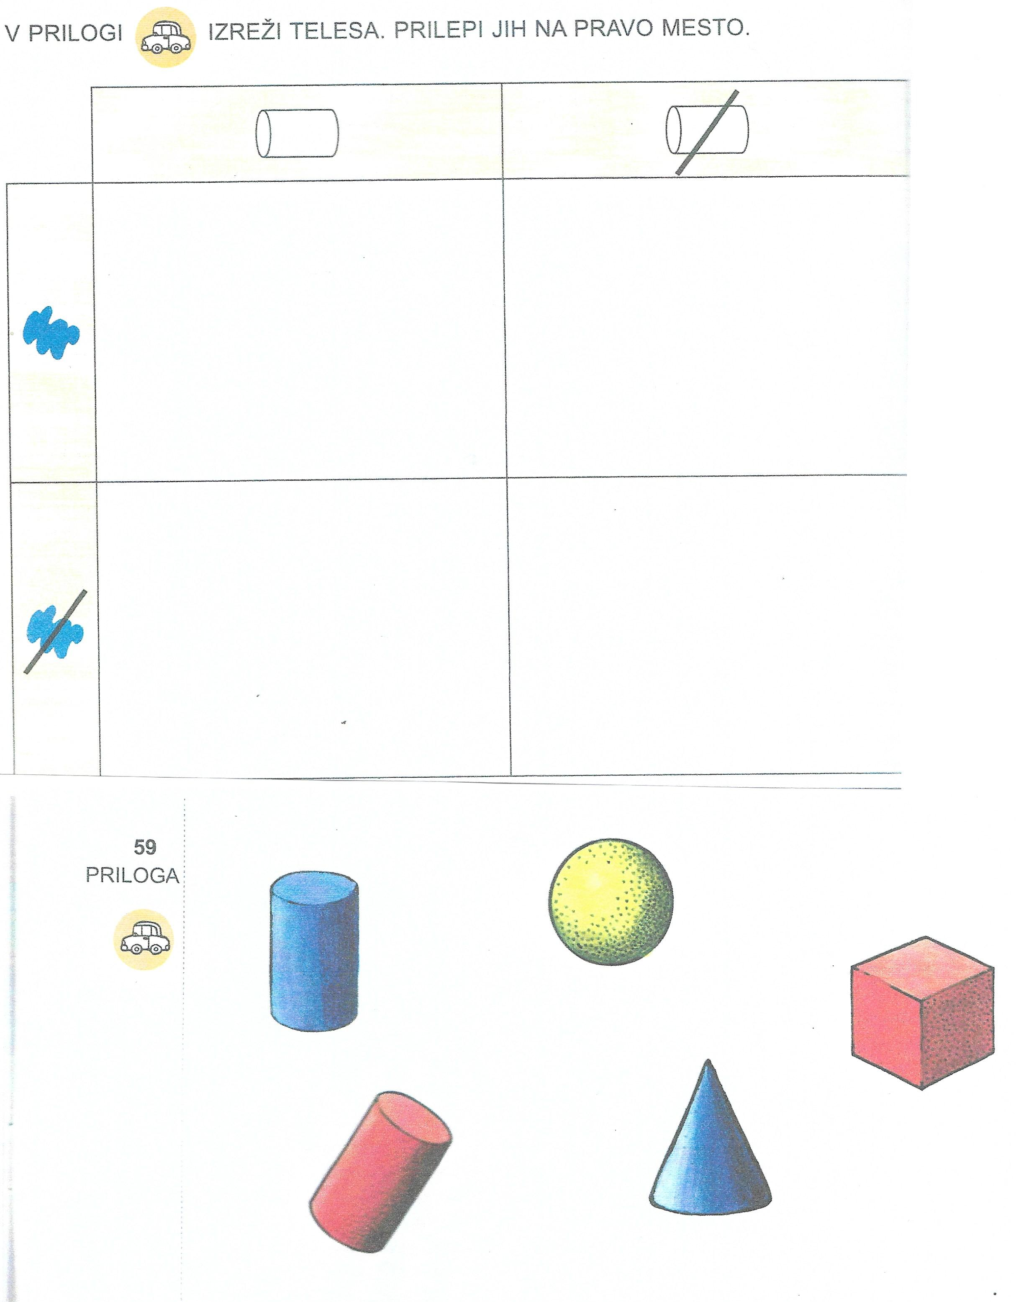

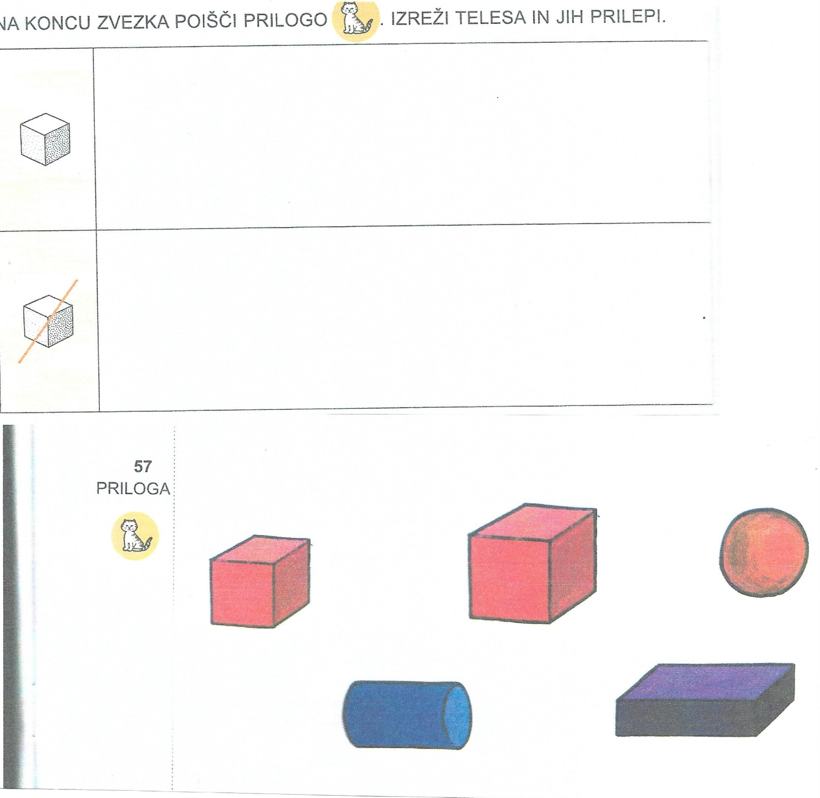

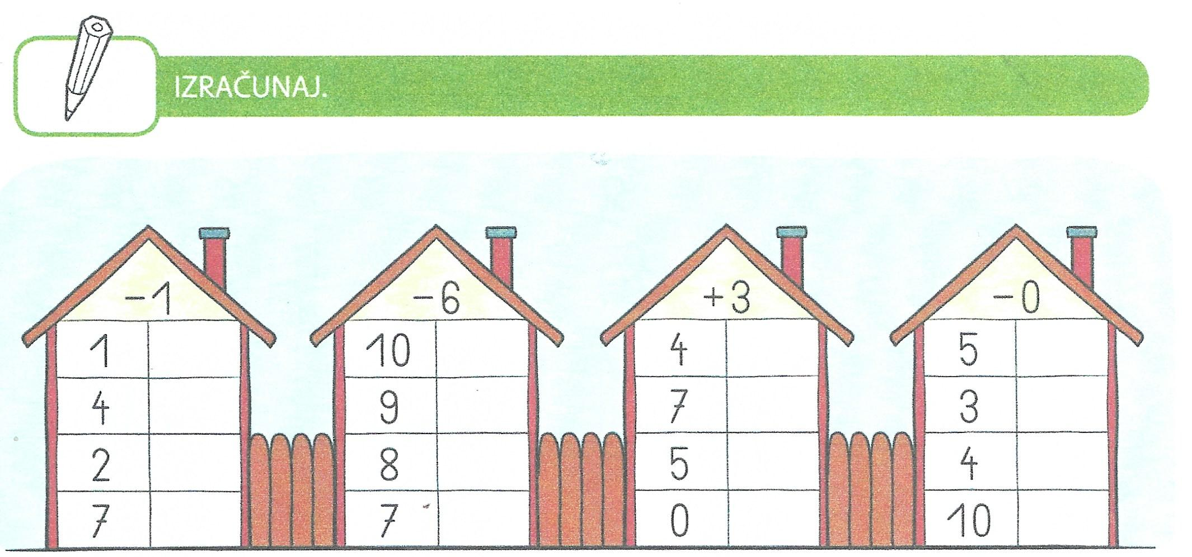

V DELOVNEM ZVEZKU MAT 2 NAREDI NALOGE NA STR: 20, 21, 22, 23.

